正浩自动化

自动扎带机操作手册

|  |  |
| --- | --- |
| 编写： |  |
| 审核： |  |
| 日期： |  |

目录

基础描述 2

设备运行 2

设备手动 2

设备参数设置 3

## 基础描述

设备开机后进入首页，即可快速进行生产绕线。设备开机后，会自动复位后进入停机状态。设备上方会有状态显示和UPH显示。主窗口左边是设备基础状态控制，中间显示的是加工状态，报警信息，下方是手动及参数设置，右侧则是加工模式选择。正常加工只需在首页运行即可。

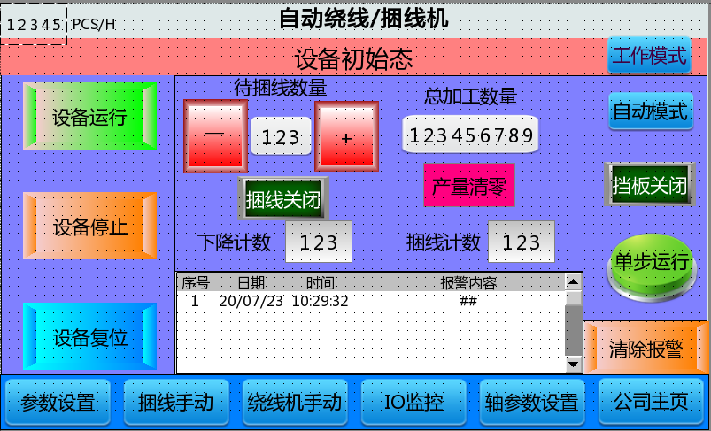

设备开机首页

## 设备运行

设备需要在没有报警的情况下，才可以进入设备运行状态，点击设备运行，进入预备态，此时设备不会工作。可以选择工作模式，同时，下方的参数设置和手动页面是不可点击状态。用户通过脚踏开关，启动机台绕线平台，开始工作加工，如果不需要后端捆线动作，可以在界面中把捆线关闭开关打开即可。

## 设备手动

在设备调试时，可以通过手动页面对机台进行手动调试，进入捆线手动，可以对后端的捆线机构进行手动控制，里面包含了所有的捆线机构的动作控制，点击就可以对单独的动作进行控制，其中动作会需要检测输入点状态来判断机台是否安全。点击进入绕线手动，可以对绕线机构进行手动操作。其中除了一些必要的输出控制，还可以通过快捷操作对几个机构进行整体单独运动，如绕线测试，扭线测试，送线测试等，方便快速进行调试。其中也包括电机的手动控制。

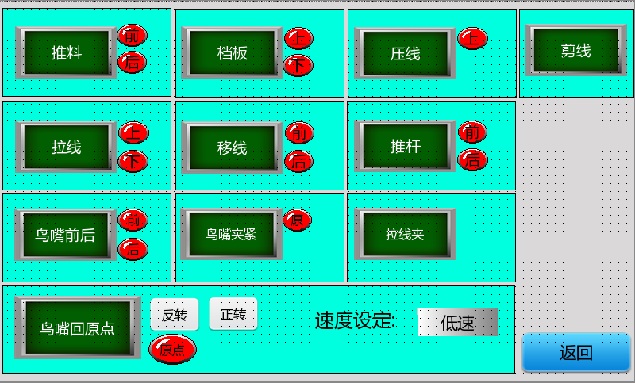

捆线手动界面

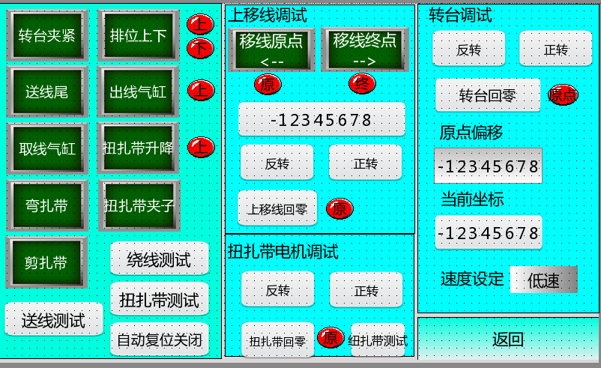

绕线手动界面

## 设备参数设置

在首页，通过点击参数设置可以进入参数设置界面。这个界面中可以对机台需要的参数进行手动设置，里面包含了所有机台可以进行调试的参数。设置完成后，系统自动保存。

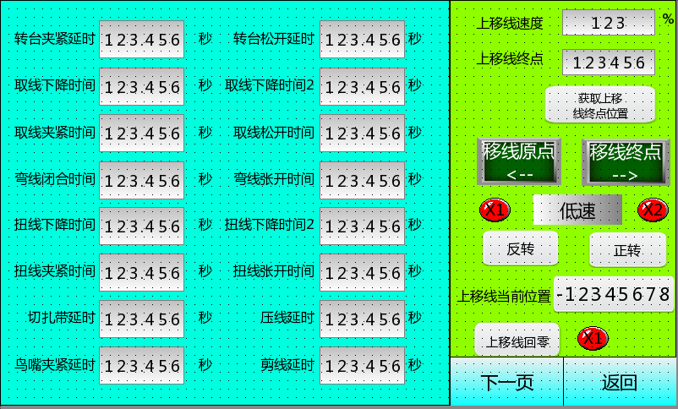

参数设置1

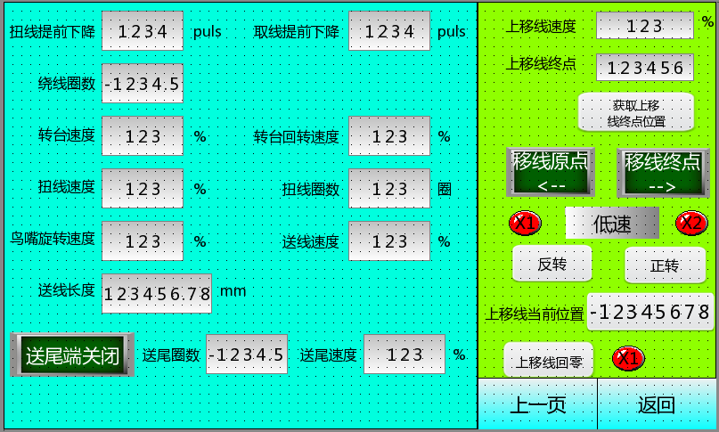

参数设置2

## IO监控

用户可以通过IO监控窗口，检查机台的整体线路是否安装到位，点位是否接入正确的接口。界面中将机台所有的输入输出全部放入，方便查看。

